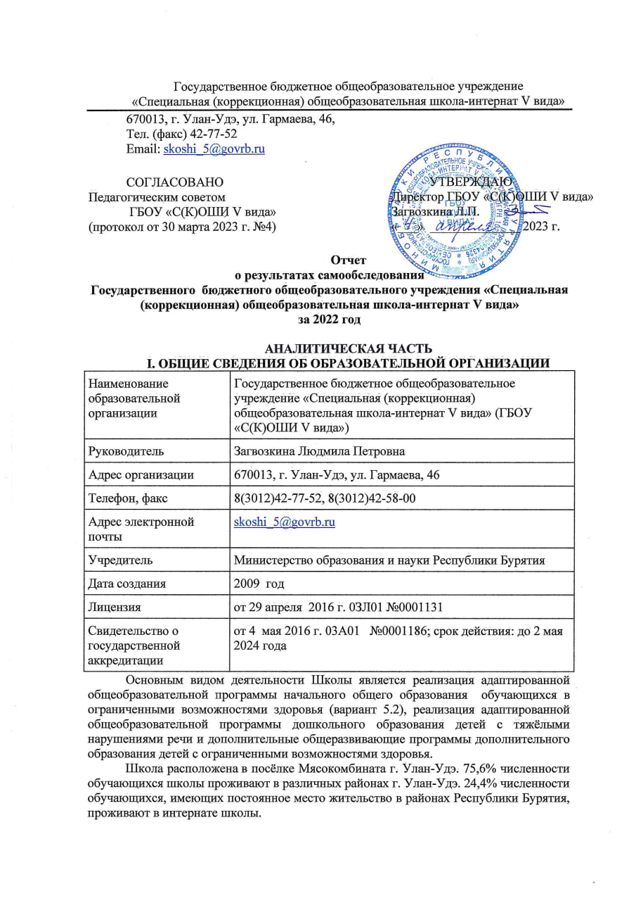

**II. ОСОБЕННОСТИ УПРАВЛЕНИЯ**

Управление осуществляется на принципах единоначалия и самоуправления.

**Таблица 1. Органы управления, действующие в Школе**

|  |  |
| --- | --- |
| **Наименование органа** | **Функции** |
| **Директор** | Контролирует работу и обеспечивает эффективное взаимодействие структурных подразделений организации, утверждает штатное расписание, отчетные документы организации, осуществляет общее руководство Школой |
| **Управляющий совет** | Рассматривает вопросы:   * развития образовательной организации; * финансово-хозяйственной деятельности; * деятельность общественных (в том числе детских) организаций (объединений). |
| **Попечительский совет** | Рассматривает вопросы:   * организации конкурсов, соревнований и других массовых мероприятий; * по развитию связей школы-интерната с организациями, осуществляющими деятельность в сфере образовательных и информационных технологий; * материально-технического обеспечения. |
| **Педагогический совет** | Осуществляет текущее руководство образовательной деятельностью Школы, в том числе рассматривает вопросы:   * развития образовательных услуг; * регламентации образовательных отношений; * разработки образовательных программ; * выбора учебников, учебных пособий, средств обучения и воспитания; * материально-технического обеспечения образовательного процесса; * аттестации, повышения квалификации педагогических работников; * координации деятельности методических объединений |
| **Общее собрание работников** | Реализует право работников участвовать в управлении образовательной организацией, в том числе:   * участвовать в разработке и принятии коллективного договора, Правил трудового распорядка, изменений и дополнений к ним; * принимать локальные акты, которые регламентируют деятельность образовательной организации и связаны с правами и обязанностями работников; * разрешать конфликтные ситуации между работниками и администрацией образовательной организации; * вносить предложения по корректировке плана мероприятий организации, совершенствованию ее работы и развитию материальной базы |

Для осуществления учебно-методической работы в Школе создано семь методических объединений:

* учителей начальных классов;
* классных руководителей;
* учителей-логопедов;
* педагогов-психологов;
* воспитателей школы-интерната;
* воспитателей дошкольных групп;
* педагогов дополнительного образования.

Учет мнения обучающихся и родителей (законных представителей) несовершеннолетних обучающихся осуществляется Управляющим советом.

По итогам 2022 года система управления Школой оценивается как эффективная, позволяющая учесть мнение работников и всех участников образовательных отношений. В следующем году изменение системы управления не планируется.

В 2020 году систему управления внесли организационные изменения в связи с дистанционной работой и обучением. В перечень обязанностей заместителя директора по УВР добавили организацию контроля за созданием условий и качеством дистанционного обучения. Определили способы, чтобы оповещать учителей и собирать данные, которые затем автоматически обрабатывали и хранили на виртуальных дисках и сервере Школы.

**III. ОЦЕНКА ОБРАЗОВАТЕЛЬНОЙ ДЕЯТЕЛЬНОСТИ**

Образовательная деятельность организуется в соответствии:

* с Федеральным законом от 29.12.2012 № 273-ФЗ «Об образовании в Российской Федерации»;
* приказом Минобрнауки от 19 декабря 2014 г. N 1598 «Об утверждении федерального государственного образовательного стандарта начального общего образования обучающихся с ограниченными возможностями здоровья»;
* СП 2.4.3648-20 «Санитарно-эпидемиологические требования к организациям воспитания и обучения, отдыха и оздоровления детей и молодежи»;
* СанПиН 1.2.3685-21 «Гигиенические нормативы и требования к обеспечению безопасности и (или) безвредности для человека факторов среды обитания» (действуют с 01.03.2021);
* СП 3.1/2.4.3598-20 «Санитарно-эпидемиологические требования к устройству, содержанию и организации работы образовательных организаций и других объектов социальной инфраструктуры для детей и молодежи в условиях распространения новой коронавирусной инфекции (COVID-19)»;
* адаптированными основными образовательными программами по уровням образования, включая учебные планы, календарные учебные графики;
* расписанием занятий.

Учебный план 1 – 4-х классов ориентирован на 5-летний нормативный срок освоения адаптированной основной образовательной программы начального общего образования (реализация ФГОС НОО обучающихся с ОВЗ), адаптированная основная образовательная дошкольного образования ориентирован на 2-летний срок освоения.

Форма обучения: очная.

Язык обучения: русский.

**Таблица 2. Режим образовательной деятельности**

|  |  |  |  |  |
| --- | --- | --- | --- | --- |
| Классы | Количество смен | Продолжительность урока (мин.) | Количество учебных дней в неделю | Количество учебных недель в году |
| 1 (1 доп.) | 1 | Ступенчатый режим:   * 35 минут (сентябрь–декабрь); * 40 минут (январь–май) | 5 | 33 |
| 2 – 4 | 1 | 40 | 5 | 34 |

Начало учебных занятий – 8 ч 30 мин.

**Таблица 3. Общая численность обучающихся, осваивающих образовательные программы в 2022 году**

|  |  |
| --- | --- |
| **Название образовательной программы** | **Численность обучающихся** |
| Основная образовательная программа начального общего образования | 90 |
| Основная образовательная программа дошкольного общего образования | 26 |

В 2022 году в образовательной организации получали образование и продолжают обучение в общеобразовательных учреждениях города Улан-Удэ и Республики Бурятия (по рекомендации специалистов РПМПК) **16** обучающихся.

Школа реализует следующие образовательные программы:

* адаптированная основная общеобразовательная программа начального общего образования обучающихся с тяжелыми нарушениями речи (вариант 5.2);
* адаптированная основная общеобразовательная программа дошкольного образования детей с тяжёлыми нарушениями речи;
* дополнительные общеразвивающие программы.

**Об антикоронавирусных мерах**

ГБОУ «С(К)ОШИ V вида» в течение 2022 года продолжала профилактику коронавируса. Для этого были запланированы организационные и санитарно-противоэпидемические мероприятия в соответствии с СП 3.1/2.43598-20 и методическими рекомендациями по организации работы образовательных организаций г. Улан-Удэ. Так, Школа:

* закупила бесконтактные термометры, тепловизор – один стационарный на главный вход, четыре ручных, рециркуляторы передвижные для каждого кабинета, средства и устройства для антисептической обработки рук, маски многоразового использования, маски медицинские, перчатки из расчета на два месяца;
* разработала графики входа обучающихся через шесть входов в Школу и уборки, проветривания кабинетов, рекреаций, а также создала максимально безопасные условия приема пищи;
* подготовила новое расписание со смещенным началом уроков и каскадное расписание звонков, чтобы минимизировать контакты обучающихся;
* разместила на сайте ГБОУ «С(К)ОШИ V вида» необходимую информацию об антикоронавирусных мерах, ссылки распространяли посредством мессенджеров и социальных сетей.

**Таблица 4. Перечень документов, регламентирующий функционирование Школы в условиях коронавирусной инфекции**

|  |  |  |
| --- | --- | --- |
| **Название документа** | **Ссылка на сайт ОО** | **Примечание** |
| СП 3.1/2.4.3598-20 «Санитарно-эпидемиологические требования к устройству, содержанию и организации работы образовательных организаций и других объектов социальной инфраструктуры для детей и молодежи в условиях распространения новой коронавирусной инфекции (COVID-19)» | https://skoshi-5.gosuslugi.ru | Постановлением главного санитарного врача от 02.11.2021 № 27  действие  антикоронавирусных СП 3.1/2.4.3598-20 продлили до 01.01.2024 |
| Письмо Роспотребнадзора от 22.07.2021 № 02/14750-2021-24 «О подготовке образовательных организаций к новому 2021/2022 учебному году» | <https://skoshi-5.gosuslugi.ru> |  |
| Письмо Минпросвещения от 25.01.2021 № ТВ-92/03 «О направлении рекомендаций» | <https://skoshi-5.gosuslugi.ru> |  |
| Письмо Минпросвещения от 16.11.2020 № ГД-2072/03 «О направлении рекомендаций» | <https://skoshi-5.gosuslugi.ru> |  |
| Письмо Минпросвещения от 09.10.2020 № ГД-1730/03 «О рекомендациях по корректировке образовательных программ» | <https://skoshi-5.gosuslugi.ru> |  |
| Методические рекомендации Минпросвещения по реализации образовательных программ начального общего, основного общего, среднего общего образования, образовательных программ среднего профессионального образования и дополнительных общеобразовательных программ с применением электронного обучения и дистанционных образовательных технологий от 20.03.2020 | <https://skoshi-5.gosuslugi.ru> |  |
| Адаптированные основные образовательные программы | https://skoshi-5.gosuslugi.ru | Изменения в организационный раздел в части учебного плана и календарного графика.  Включен пункт о возможности применения электронного обучения и дистанционных образовательных технологий.  Изменения в разделы «Система оценки достижения планируемых результатов освоения основной образовательной программы».  Изменения в части корректировки содержания рабочих программ |
| Положение об электронном обучении и использовании дистанционных образовательных технологий при реализации образовательных программ | <https://skoshi-5.gosuslugi.ru> |  |
| Положение о текущем контроле и промежуточной аттестации | <https://skoshi-5.gosuslugi.ru> |  |
| Приказ об организованном начале 2022/2023 учебного года | <https://skoshi-5.gosuslugi.ru> |  |

**Дистанционное обучение**

В 2022 году ГБОУ «С(К)ОШИ V вида» осуществляло реализацию АООП НОО обучающихся с ОВЗ с применением электронного обучения и дистанционных образовательных технологий в отдельных классах в связи с противоэпидемиологической обстановкой. При этом стоит отметить: на основе анализа причин выявленных проблем достигнуты следующие положительные эффекты:

* появилась стабильность в результативности образовательной, логокоррекционной и коррекционно-развивающей деятельности на уровне начального общего образования;
* вышли на достаточное обеспечение обучающихся техническими средствами обучения – компьютерами, ноутбуками и другими средствами, увеличили скорость интернета;
* проработали с родителями (законными представителями) обучающихся вопросы организации обучения в домашних условиях, которые способствуют успешному освоению образовательных программ;
* повысили удовлетворенность родителей (законных представителей) качеством преподавания учебных предметов, проведения логокоррекционных и коррекционно-развивающих занятий с использованием дистанционных образовательных технологий с 71,7 до 76,8 процентов.

Таким образом, полученные в 2021 году результаты свидетельствуют о правильности принятых управленческих решений по внедрению системы наставничества.

**Внеурочная деятельность**

Организация внеурочной деятельности соответствует требованиям ФГОС НОО для детей с ОВЗ (вариант 5.2). Структура рабочих программ внеурочной деятельности соответствует требованиям ФГОС НОО для детей с ОВЗ (вариант 5.2). к структуре рабочих программ внеурочной деятельности.

Ниже представлены направления внеурочной деятельности, реализуемые в течение 2022 года:

**Общеинтеллектуальное** – «Занимательная математика», «Умники и умницы».

**Спортивно-оздоровительное** – «Топотушки», «Мы за ЗОЖ», «Играй и двигайся на встречу ГТО».

**Духовно-нравственное** – «Я - гражданин России», «Мой край Бурятия», «Разговоры о важном».

**Общекультурное** – Экологический клуб «Почемучки».

Все рабочие программы имеют аннотации и размещены на официальном сайте Школы.

Формы организации внеурочной деятельности включают: кружки, секции, клуб по интересам.

В 2022 г. все курсы внеурочной деятельности реализовывались в традиционном очном формате.

**Вывод.** Планы внеурочной деятельности выполнены в полном объеме.

**Воспитательная работа**

Воспитательная работа в 2022 году осуществлялась в соответствии с программой воспитания и планом воспитательной работы школы на 2022 г. по следующим направлениям:

- воспитание гражданственности, патриотизма, уважения к правам и свободам человека;

- воспитание социальной ответственности;

- воспитание нравственных чувств, убеждений, эстетического сознания;

- воспитание экологической культуры, культуры здорового и безопасного образа жизни;

- воспитание трудолюбия, сознательного и творческого отношения к учебе, труду и жизни;

- воспитание ценностного отношения к прекрасному, формирование основ эстетической культуры.

Реализация задач по основным направлениям осуществлялась посредством системы традиционных общешкольных и классных мероприятий, экскурсионной деятельности, участия в общешкольных и городских, региональных конкурсах, а также при реализации программ дополнительного образования. Многие из общешкольных мероприятий отражают историю и традиции школы. Все классные руководители принимают активное участие в данных мероприятиях, привлекают к подготовке и участию в них не только обучающихся, но и родителей.

Воспитательная работа по данной программе осуществлялась по следующим модулям:

* *инвариантные* – «Классное руководство», «Урочная деятельность», «Внеурочная деятельность», «Основные школьные дела»,
* *вариативные* –  «Детские общественные объединения», «Внешкольные мероприятия», «Организация предметно-пространственной среды», «Школьные медиа», «Дополнительное образование», «Профилактика и безопасность», «Взаимодействие с родителями», «Социальное партнерство»;

Воспитательные события в Школе проводились в соответствии с календарным планом воспитательной работы школы. Они конкретизируют воспитательную работу модулей рабочей программы воспитания. Виды и формы организации совместной воспитательной деятельности педагогов, школьников и их родителей, разнообразны:

* коллективные общешкольные дела;
* акции;
* мероприятия различного уровня;
* научно-практические конференции.

В 2022 году классными руководителями использовались различные формы работы с обучающимися и их родителями:

* тематические классные часы;
* участие в творческих конкурсах: конкурсы рисунков, фотоконкурсы, конкурс чтецов;
* индивидуальные беседы с учащимися;
* индивидуальные беседы с родителями;
* родительские собрания (дистанционно).

В 2022 году в Школе функционировали 8 классов и 2 дошкольные группы. Классными руководителями 1 дополнительных–4-х классов составлены планы воспитательной работы с классами в соответствии с рабочей программой воспитания и календарным планом воспитательной работы Школы.

В связи с запретом на массовые мероприятия по СП 3.1/2.4.3598-20 школьные и классные воспитательные мероприятия в 2022 году проводились по классам. В условиях дистанционного обучения отдельных классов воспитательная работа осуществлялась в онлайн-формате.

Эффективность воспитательной работы Школы в 2022 году оценивалась по результатам анкетирования родителей обучающихся.

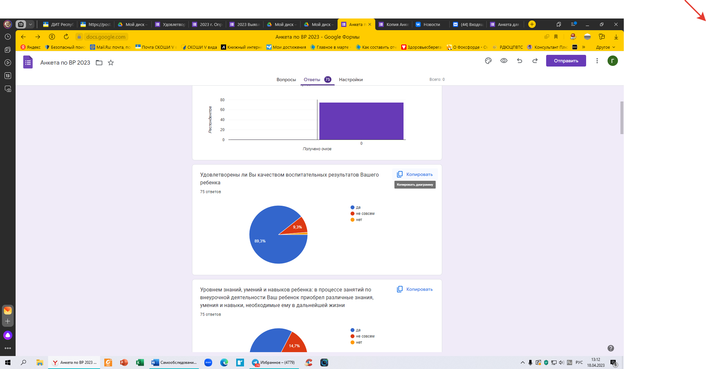 *Удовлетворенность качеством воспитательных результатов воспитанников*

89,3% респондентов среди родителей удовлетворены качеством воспитательных результатов ребенка.

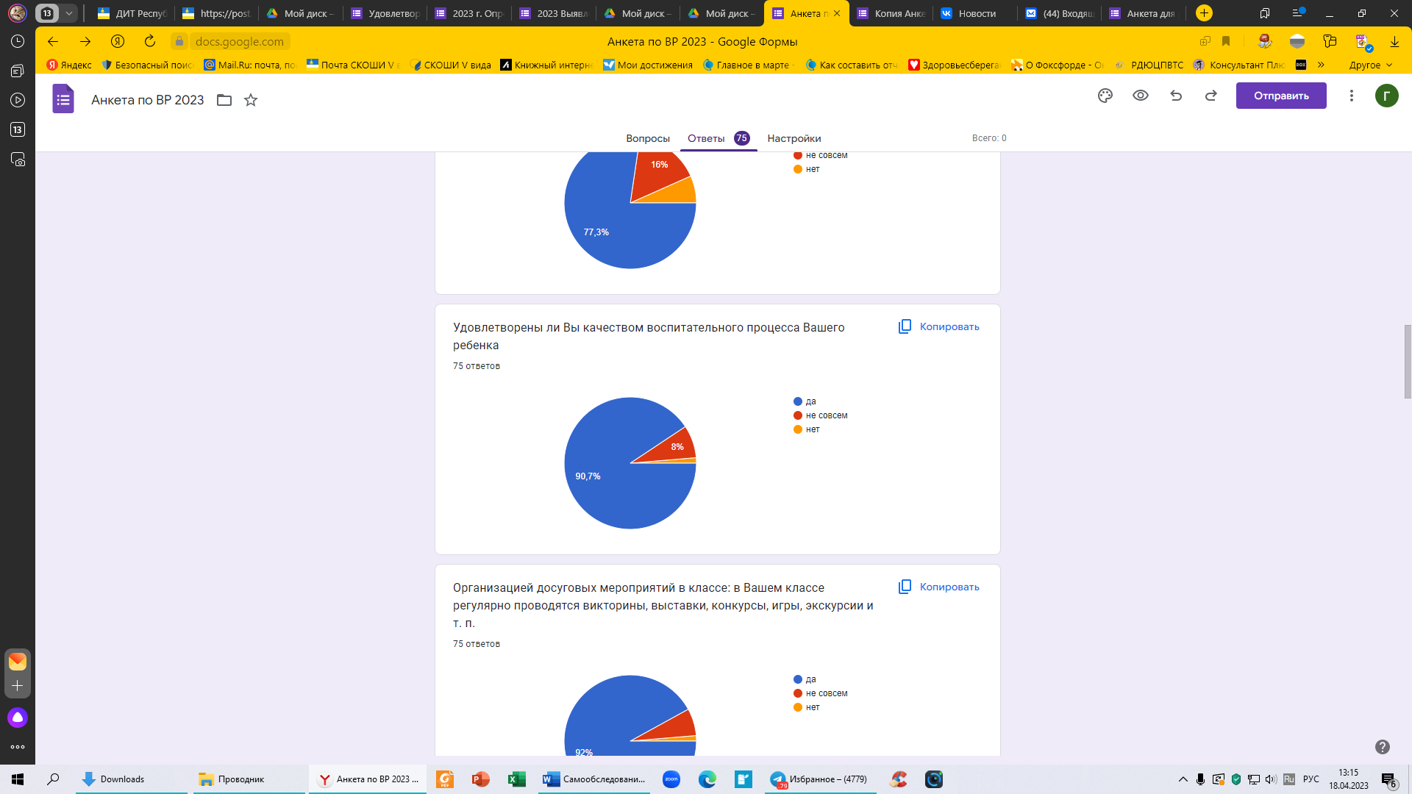

*Удовлетворенность качеством воспитательного процесса школы*

90,7% респондентов удовлетворены качеством воспитательного процесса школы, а 93,3% ответивших отметили достаточный уровень психологического климата в классе.

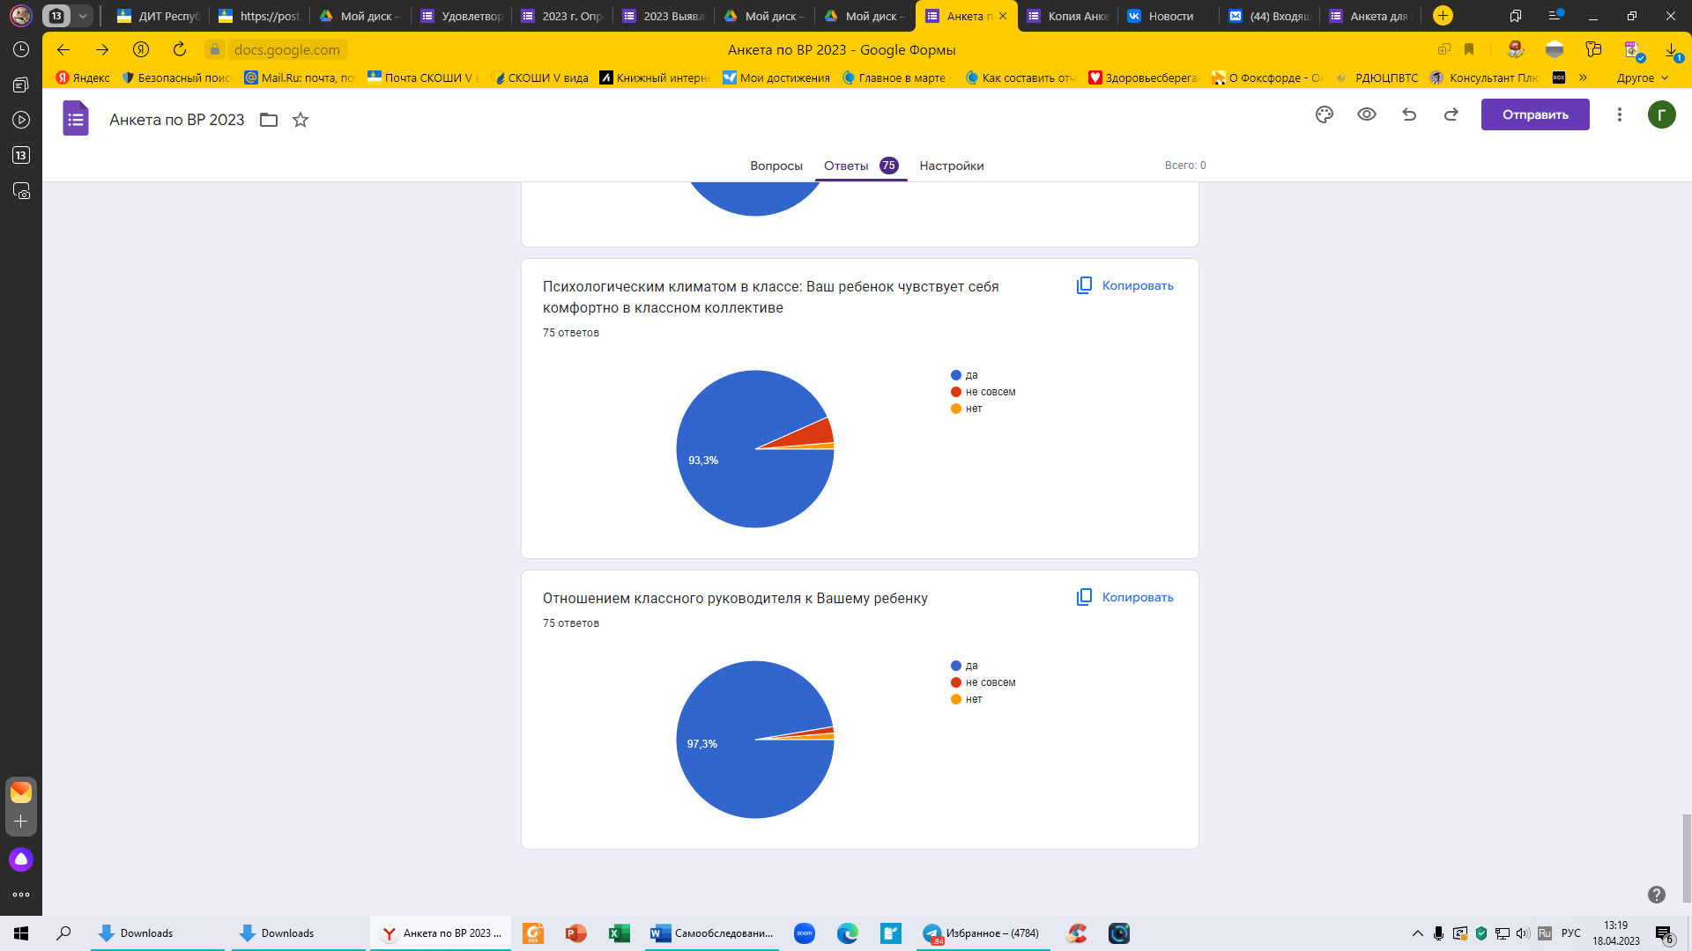

*Удовлетворенность уровнем психологического климата в классе*

Исходя из результатов анкетирования родителей, качество воспитательной работы школы повысилось по сравнению с прошлым 2021 г. (89,2%).

Результатом реализации программы воспитания ГБОУ «С(К)ОШИ V вида», плана внеурочной деятельности и работы системы дополнительного образования является результативное участие обучающихся школы в городских, республиканских и международных конкурсах.

Несколько значимых побед и участий в мероприятиях республиканского и всероссийского масштаба за 2022 год:

Дипломы II и III степени в городском онлайн фестивале-конкурсе детского творчества «Мир фантазий» в рамках открытого городского Форума инклюзивных практик в номинациях «Изобразительное искусство», дипломы за I, II и III место в номинации «Декоративно – прикладное искусство», диплом III степени в номинации «Художественное слово», гран-при в номинации «Хореография».

Дипломы за участие в Региональном этапе всероссийского конкурса «Российская символика».

Дипломы за участие в Республиканском творческом конкурсе «Мы против терроризма».

Дипломы I, II и III степени в городском онлайн фестивале-конкурсе детского творчества «Добру откроются сердца» для детей с ОВЗ в рамках САГААЛГАН-2022. Номинация: «Изобразительное искусство».

Дипломы за участие в городском фестивале-конкурсе «Сагаалган собирает друзей». Конкурс рисунков «Традиции на праздник Сагаалган»

Дипломы за участие и номинация «За оригинальность исполнения» в Республиканском конкурсе «Искорки Сагаалгана».

Дипломы I и II степени во Всероссийском конкурсе детского творчества «Обитатели рек и морей».

Дипломы II и III степени в областном дистанционном конкурсе рисунков, посвященном празднику «Белого месяца» (г. Иркутск)

Дипломы победителей в Региональном этапе Большого всероссийского фестиваля детского творчества.

Дипломы I, II и III степени в городском онлайн фестивале-конкурсе детского творчества «Добру откроются сердца» для детей с ОВЗ «Спасибо, мама, что научила меня мечтать» (Дом детского творчества «Форус»).

Дипломы за участие в региональном этапе Всероссийского конкурса «Эколята – защитники природы».

Диплом победителя городского конкурса рисунков «Я рисую добрый город».

Дипломы за участие в Республиканском конкурсе детского рисунка «Великие дела Петра Великого».

Дипломы за участие в Республиканском конкурсе комиксов «Нарисуй историю».

Дипломы I, II и III степени во всероссийском детском конкурсе рисунков «Сквозь года...», посвященный 77-летию Великой Победы

Дипломы I, II и III степени во всероссийском конкурсе талантов в номинации «Гордость России».

Дипломы II и III степени в региональном этапе всероссийского конкурса «Неопалимая Купина».

Дипломы II и III степени в городском конкурсе «Осень золотая Родного края» для детей с ОВЗ (МАУ ДО дом творчества «Форус»)

Дипломы II и III степени в городском конкурсе «Подарок для мамы» для детей с ОВЗ (МАУ ДО дом творчества «Форус»)

Дипломы II и III степени в открытом городском онлайн фестивале - конкурсе художественного творчества для детей с ОВЗ и детей-инвалидов « В мире новогоднего волшебства» (Октябрьский дом творчества).

Дипломы I, II и III степени во всероссийском конкурсе талантов в номинации «В ожидании Нового года».

**Вывод:** на основании этих данных можно сделать вывод о достаточном уровне организации воспитательной работы Школы в 2022 году.

**Дополнительное образование**

В 2022 году занятия по программам дополнительного образования проводились в традиционном очном формате.

Большая часть школьников, участвующих в дополнительном образовании, продолжили посещать кружки и секции, многие обучающиеся участвовали одновременно в нескольких видах занятий.

Охват дополнительным образованием и внеурочной деятельностью школьников на уровне 100%.

**Охват обучающихся дополнительными общеразвивающими**

**общеобразовательными программами**

|  |  |  |
| --- | --- | --- |
| **№ п/п** | **Направление** | **Наименование дополнительных**  **общеобразовательных**  **программ** |
| 1 | **Социально-гуманитарное** | Английский язык |
| Юный журналист |
| «ЮИД» |
| ДЮП «Агент – 01» |
| 2 | **Естественнонаучное** | «Зеленая лаборатория» |
| 3 | **Туристско-краеведческое** | Музей Боевой Славы |
| Музей Боевой Славы |
| 4 | **Художественное** | Хореография |
| Музей кукол |
| Кукольный театр |
| 5 | **Физкультурно-спортивное** | ШСК «ОЛИМП» |

Для изучения удовлетворенности родителей занятиями детей в различных объединениях дополнительного образования за период 2022 г. было проведено онлайн-анкетирование. По итогу анкетирования многие родители (32,8%) ответили, что, отдав ребенка в тот или иной кружок, хотят тем самым повысить и укрепить здоровье ребенка. Соответственно 70,3% респондентов пожелали бы отдать своего ребенка в спортивно-оздоровительное направление. 35,9% родителей ответили, что, занимаясь в том или ином кружке, ребенок проводит время с пользой.

В целом удовлетворены качеством предоставленных дополнительных образовательных услуг 81,3% респондентов. Исходя из результатов анкетирования обучающихся и их родителей, качество дополнительного образования повысилось по сравнению с прошлым 2021 г. (70,6%).

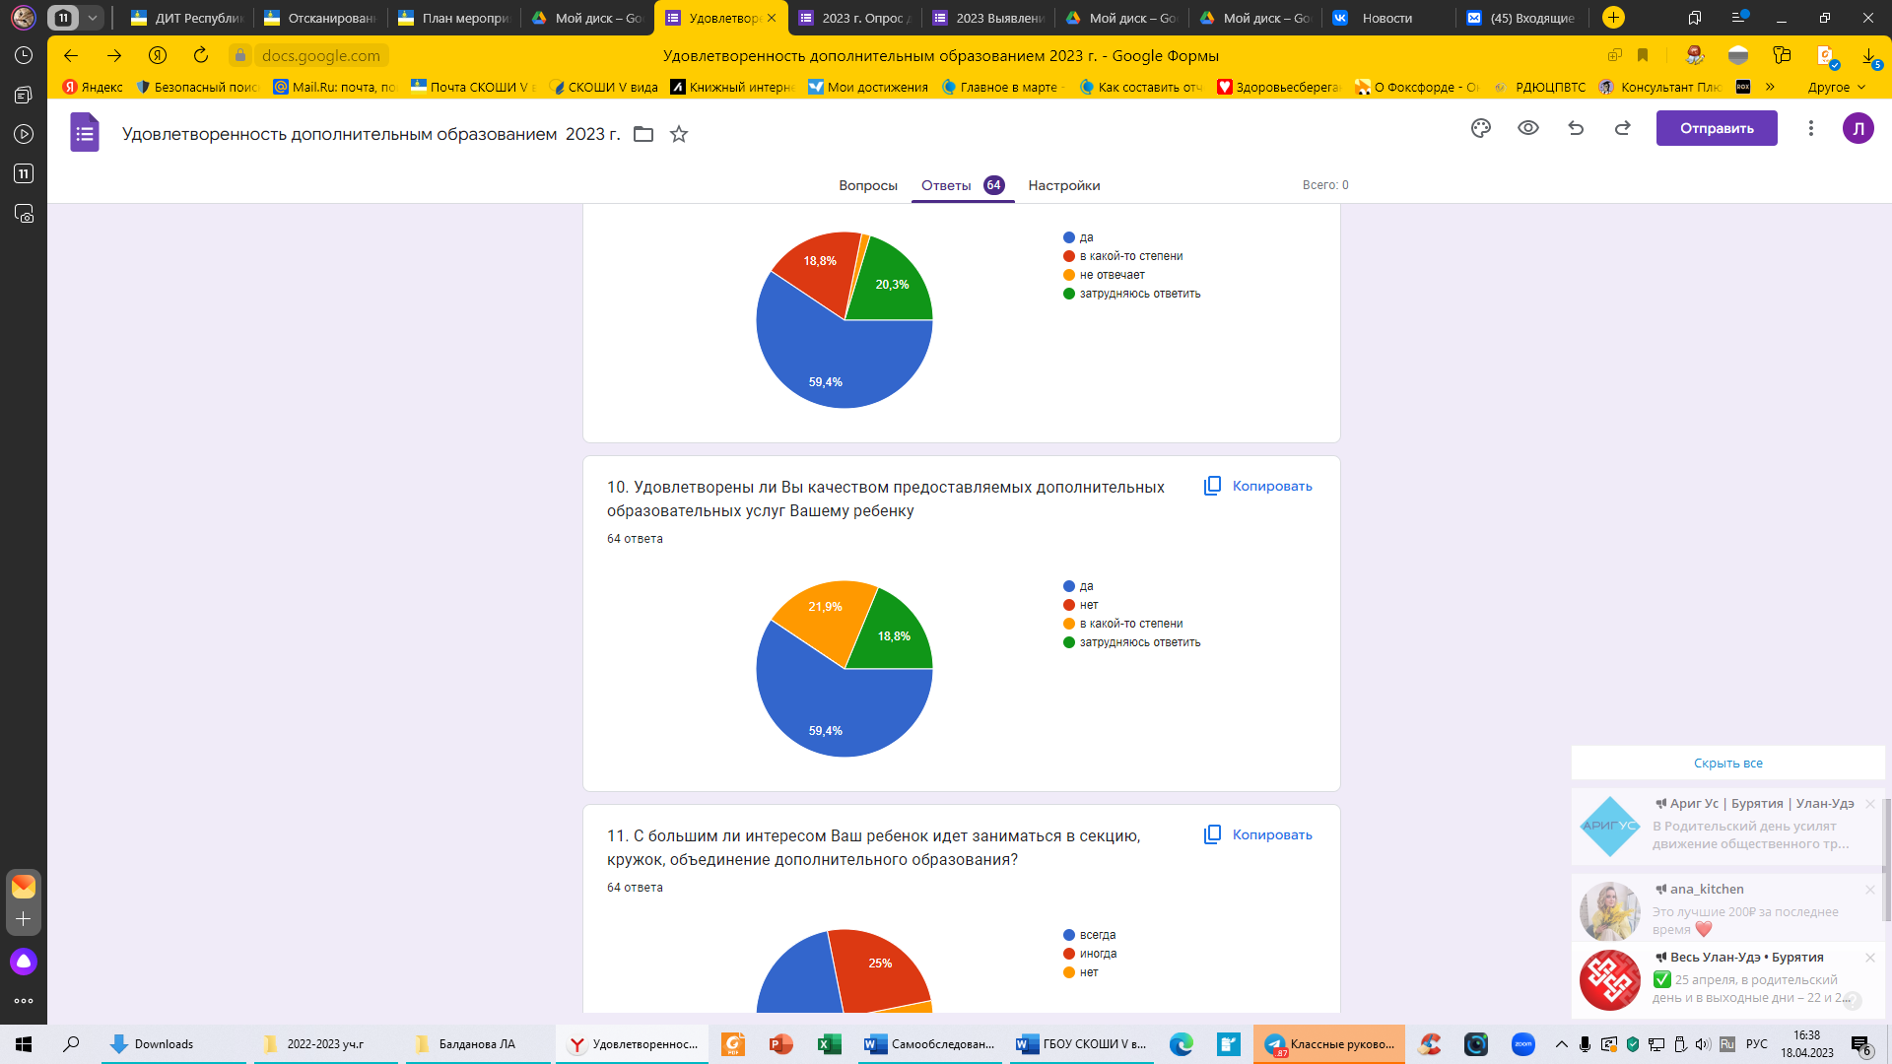

*Удовлетворённость качеством предоставления услуг дополнительного образования в Школе за 2022 г. (по результатам анкетирования родительской общественности)*

**Вывод:** программы дополнительного образования выполнены в полном объеме, контингент обучающихся сохранен.

**IV. СОДЕРЖАНИЕ И КАЧЕСТВО ПОДГОТОВКИ**

Проведен анализ успеваемости и качества знаний по итогам 2021/22 учебного года. Статистические данные свидетельствуют об успешном освоении обучающимися основных образовательных программ.

**Таблица 5. Статистика показателей за 2021/2022 учебный год**

|  |  |  |
| --- | --- | --- |
| **№ п/п** | **Параметры статистики** | **2021/2022 учебный год** |
| 1 | Количество детей, обучавшихся на конец учебного года (для 2021/2022), в том числе: | 120 |
| – начальная школа | 101 |
| – дошкольные группы | 19 |
| 2 | Количество обучающихся, оставленных на повторное обучение:  - дошкольные группы | 1 (рекомендации РПМПК) |
| – начальная школа | – |
| 3 | Получили рекомендации РПМПК: |  |
| * + - об окончании ступени НОО и продолжении обучения по ООП | 16 |
| * + - о завершении логокоррекционного процесса до окончания ступени НОО и продолжении обучения по ООП | 16 |
| * + - об изменении образовательного маршрута (на вариант 7.2) | 5/ 4 |
| – об окончании ступени дошкольного образования и продолжении обучения по ООП | 1 |
| – об окончании ступени дошкольного образования и продолжении обучения по АООП (вариант 5.2) | 14 |

Приведенная статистика показывает, что положительная динамика успешного освоения адаптированной основной общеобразовательной программы НОО обучающихся с ОВЗ сохраняется.

**Краткий анализ динамики результатов успеваемости и качества знаний**

**Таблица 6. Результаты освоения учащимися программы начального общего образования по показателю «успеваемость» в 2022 году**

|  |  |  |  |  |  |  |  |  |  |
| --- | --- | --- | --- | --- | --- | --- | --- | --- | --- |
| **Классы** | **Всего учащихся** | **Из них успевают** | | **Окончили год** | | | **Не успевают** | |  |
| **Всего** | | **Всего** | | |
| **Количество** | **%** | **с отметками «4» и «5»** | **%** | | **Количество** | **%** |
| 2 | 25 | 23 | 92 | 8 | 32 | | 2 | 8 | Неуспевающим изменён образовательный маршрут (на 7.2) |
| 3 | 19 | 19 | 100 | 8 | 42,1 | | 0 | 0 |  |
| 4 | 16 | 16 | 100 | 3 | 18,8 | | 0 | 0 |  |
| Итого | 60 | 58 | 97,3 | 19 | 31,7 | | 2 | 8 |  |

*2020/2021 учебный год*

*2021/2022 учебный год*

Если сравнить результаты освоения обучающимися программы начального общего образования по показателю «успеваемость» в 2022 году с результатами освоения учащимися программы начального общего образования по показателю «успеваемость» в 2022 году, то можно отметить, что процент учащихся, окончивших на «4» и «5», вырос на 2,4 процента (в 2021-м был 29,3).

**МОНИТОРИНГ**

**уровня сформированности предметных и метапредметных результатов**

Данные мониторинга показывают, что в основном по школе преобладает средний уровень сформированности УУД. Формирование УУД у обучающихся осуществляется не только в учебное время, но и в ходе внеурочной деятельности.

С 01.05.2022 г. в школе организовано изучение государственных символов России. В рабочую программу воспитания НОО включено ключевое общешкольное дело – церемония поднятия Государственного флага России и исполнения Государственного гимна России в соответствии с рекомендациями Минпросвещения России, изложенными в письме от 15.04. 2022 №СК-295/06.

Скорректирована АООП НОО обучающихся с ОВЗ в части рабочих программ по предметам «Окружающий мир», «ОРКСЭ», коррекционному курсу «Развитие речи» – добавлены темы по изучению государственных символов.

С сентября стали реализовывать курс внеурочной деятельности «Разговоры о важном» в соответствии с письмом Минпросвещения от 15.08.2022 № 03-1190.

Из 113 обучающихся на конец 2022 г. имеют инвалидность 9 обучающихся и 1 воспитанник дошкольной группы. 113 детей имеют статус «ребёнок с особыми образовательными потребностями».

В 2022 году, несмотря на то, что АООП обучающихся с тяжёлыми нарушениями речи (вариант 5.2) не предусматривается изучение второго языка, Школа продолжает успешно реализовывать рабочую программу внеурочной деятельности «английский язык».

**Количество обучающихся, изучающих иностранный язык (английский)**

По окончании учебного проходит обследование обучающихся и воспитанников специалистами РПМПК. Получены рекомендации:

1. Завершена логооррекционная работа – с 16 выпускниками школы, с 16 обучающимися 1 – 3 классов, с 1 воспитанником дошкольной группы.
2. Установлен вариант 7.2 – 5 обучающимся и 4 воспитанникам дошкольных групп

Таким образом, прослеживается динамика в улучшении речевого развития обучающихся, в их подготовленности к обучению в общеобразовательной организации наравне со сверстниками.

Исходя из специфики учреждения, проводится ежегодный мониторинг состояния речевого развития обучающихся начальной школы и дошкольных групп по следующим критериям: артикуляционная моторика, звукопроизношение, фонематические процессы, словарный запас, грамматический строй речи, связная речь, пространственная ориентировка, профилактическая и коррекционная работа по устранению дислексии и дисграфии.

**Таблица 7. Результаты речевого развития обучающихся**

|  |  |  |  |  |
| --- | --- | --- | --- | --- |
| Учебный год | Низкий уровень | Средний уровень | Выше среднего уровня | Достаточный уровень |
| 2019/2020 | 19,8 | 46,9 | 23,9 | 9,4 |
| 2020/2021 | 15,7 | 42,66 | 32,14 | 9,5 |
| 2021/2022 | 12,87 | 44,55 | 27,73 | 14,85 |

Ежегодно снижается показатель низкого уровня речевого развития обучающихся. Однако необходимо учесть и тот факт, что в ОУ в течение года обучаются дети с неуточнёнными диагнозами. Но, несмотря на это, в ходе логокоррекционной работы у детей данной категории, пусть незначительно, но улучшается уровень речевого развития.

**Мониторинг речевого развития обучающихся**

**за 2021/2022 учебный год**

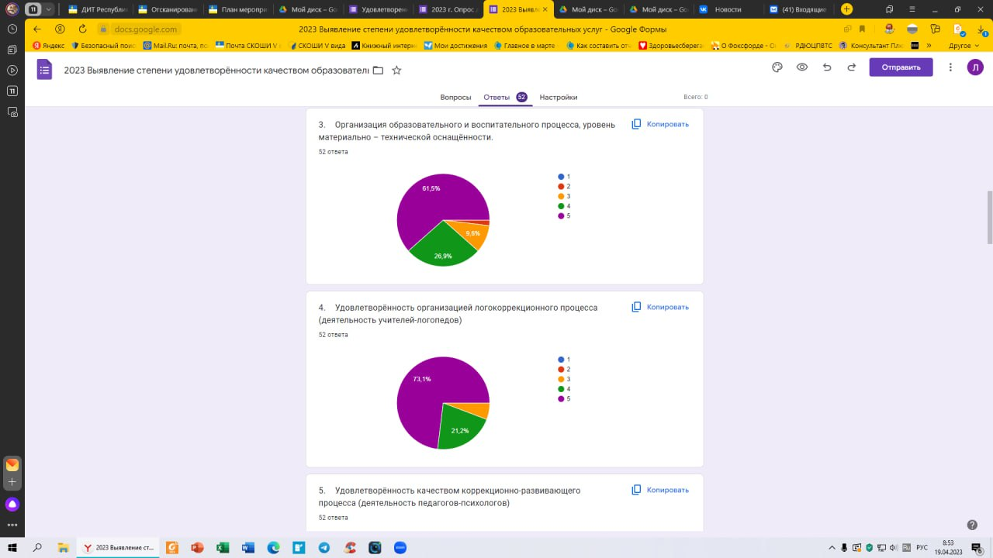

*Удовлетворённость качеством предоставления услуг учителями-логопедами за 2022г. (по результатам анкетирования родительской общественности)*

**Таблица 8. Результаты психического развития обучающихся в**

|  |  |  |  |  |  |
| --- | --- | --- | --- | --- | --- |
| Учебный год | Низкий уровень | Ниже-среднего | Средний | Выше-среднего уровня | Достаточный уровень |
| 2019/2020 | 10,1 | 12,2 | 30,1 | 34,8 | 18,1 |
| 2020/2021 | 10,9 | 23,4 | 46,8 | 14,3 | 4,6 |
| 2021/2022 | 4,8 | 6,1 | 30,2 | 48,2 | 10,7 |

**Мониторинг психического развития обучающихся**

**за 2021/2022 учебный год**

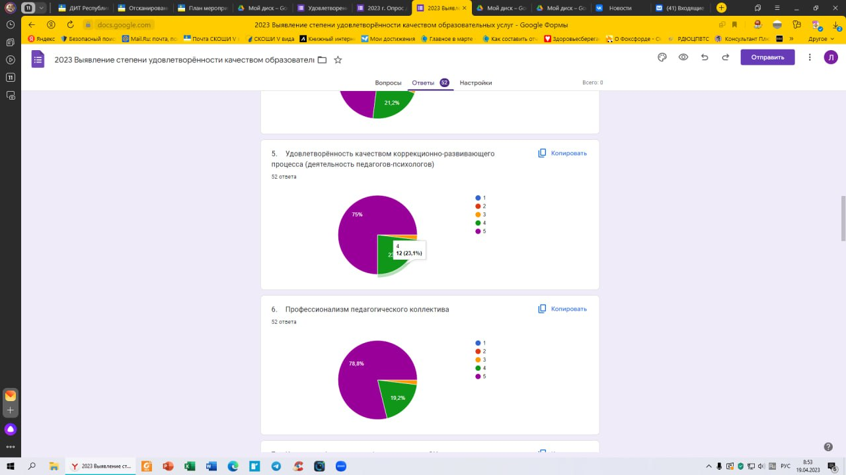 *Удовлетворённость качеством предоставления услуг педагогами-психологами за 2022 г. (по результатам анкетирования родительской общественности)*

**Результативность образовательной деятельности в дошкольных группах**

Организация **воспитательно**-образовательного процесса в дошкольных группах строилась на основе адаптированной основной образовательной программы дошкольного образования (АООП ДО). Программа предусматривает решение образовательных задач в совместной деятельности взрослого и детей, самостоятельной деятельности детей не только в рамках **непосредственно-образовательной деятельности,** но и при проведении режимных моментов в соответствии со спецификой дошкольного образования.

Знания и навыки, полученные на занятиях, систематически закреплялись и продолжали применяться в разных видах деятельности детей: игровой, коммуникативной, трудовой, познавательно-исследовательской, продуктивной, музыкально - художественной.

Использовались дидактические игры, позволяющие закрепить и развивать соответствующие знания, умения и навыки. Обогащали математические представления через наблюдения и явления предметов. Использовали инновационные технологии в **воспитании и обучении детей**, что повлияло на динамику повышения качества усвоения программного материала, так же дало стабильные результаты по итогам освоения детьми программы дошкольного учреждения.

Для проведения мониторинга использовались некоторые формы работы:

- наблюдение за ребенком;

- беседы;

- экспертные оценки;

- критериально - ориентированные методики не тестового типа.

|  |  |  |  |  |  |
| --- | --- | --- | --- | --- | --- |
| Образовательная область «**Физическое развитие»** | | | | | |
| Высокий уровень % | | Средний уровень % | | Низкий уровень % | |
| Начало года | Конец года | Начало года | Конец года | Начало года | Конец года |
| (2) 7,7 | (9) 34,6 | (9) 34,6 | (13) 50 | (15) 57,7 | (4) 15,4 |
| Образовательная область «**Познавательное развитие»** | | | | | |
| Высокий уровень % | | Средний уровень % | | Низкий уровень % | |
| Начало года | Конец года | Начало года | Конец года | Начало года | Конец года |
| 0 | (9) 34,6 | (13) 50 | (11) 42,4 | (13) 50 | (6) 23 |
| Образовательная область **«Социально-коммуникативное развитие»** | | | | | |
| Высокий уровень % | | Средний уровень % | | Низкий уровень % | |
| Начало года | Конец года | Начало года | Конец года | Начало года | Конец года |
| (5) 19,2 | (10) 38,5 | (7) 26,9 | (10) 38,5 | (14) 53,9 | (6) 23 |
| Образовательная область «**Речевое развитие»** | | | | | |
| Высокий уровень % | | Средний уровень % | | Низкий уровень % | |
| Начало года | Конец года | Начало года | Конец года | Начало года | Конец года |
| 0 | (5) 19,2 | (9) 34,6 | (16) 61,6 | (17) 65,4 | (5) 19,2 |
| Образовательная область «**Художественно-эстетическое развитие»** | | | | | |
| Высокий уровень % | | Средний уровень % | | Низкий уровень % | |
| Начало года | Конец года | Начало года | Конец года | Начало года | Конец года |
| (3) 11,6 | (11) 42,4 | (17) 65.4 | (9) 34,6 | (6) 23 | (6) 23 |

Итоговые результаты диагностических данных подтверждают положительную динамику развития воспитанников по всем образовательным областям:

Начало года высокий уровень – 8%, средний уровень – 42%, низкий уровень – 50 %

Конец года высокий уровень – 34%, средний уровень – 45%, низкий уровень – 21%

**Мониторинг развития воспитанников**

Начало года

Конец года

Выводы: Итоговые результаты мониторинга свидетельствуют о среднем уровне освоения образовательной программы. Полученные результаты говорят о стабильности в усвоении программы ДОУ детьми по всем разделам программы.

В течение всего года осуществляется психологическое сопровождение детей с ограниченными возможностями здоровья, цель которого - создание необходимых условий для получения образования детьми с ОВЗ.

Педагог-психолог реализует данную цель через решение следующих задач:

* участие в психолого-педагогическом сопровождении воспитанников в учреждении;
* выявление «группы риска» детей с ОВЗ;
* повышение психологической компетентности по вопросам психологических особенностей детей;
* повышение психологической компетентности по вопросам налаживания эмоционального контакта с учетом возможностей и индивидуальных особенностей ребенка;
* создание условий для интегрированного обучения детей
* Контингент: родители, педагоги, дети, администрация.

И организует следующие виды работ по этому направлению:

* диагностика психического развития для написания заключения;
* психологическое консультирование родителей и педагогов по вопросам выстраивания индивидуальной траектории обучения и воспитания ребенка как дома, так и в дошкольном учреждении;
* психологическая профилактика: консультация для педагогов с целью разработки рекомендаций по сопровождению ребенка с особенностями здоровья;

В результате работы педагогом-психологом проведен цикл коррекционно-развивающих занятий для

детей с тяжелыми нарушениями речи.

**Достижения воспитанников**

|  |  |  |  |
| --- | --- | --- | --- |
| № п\п | Мероприятия | Участники | Результат |
|  | Онлайн – конкурс стихотворений «Мама – это счастье» | 5 детей | Благодарность |
|  | Выставки творческих работ «Наши мамы рукодельницы», «Новогодние украшения» | Группа №1  Группа №2 | Грамоты  Призовые места |
|  | Фотовыставки «Наши любимые мамы», «Мамы – красавицы» | Группа №1  Группа №2 | Благодарность |
|  | Общешкольные конкурсы:  «Символ года», «Новогодние окна»,Новогодняя открытка», «Этноёлка» | 11 детей | Благодарности, грамоты за призовые места |
|  | Школьная акция «С миру по нитке» | 4 ребёнка | Благодарность |
|  | Международный конкурс «Звёздный час – 2» | 5 детей | 3место – 2 детей;  2место – 2детей  1место – 1ребёнок |
|  | Международный конкурс «Тридевятое царство»  Номинация «Светлая пасха» | 5 детей | 1 место |
|  | Международный конкурс «Тридевятое царство»  Номинация «День Победы», «Окна Победы» | Группа №1 | 1 место |
|  | Всероссийская онлайн-олимпиада «Азбука безопасности» | 1 ребёнок | 1 место |

**V. ОЦЕНКА ФУНКЦИОНИРОВАНИЯ ВНУТРЕННЕЙ СИСТЕМЫ ОЦЕНКИ КАЧЕСТВА ОБРАЗОВАНИЯ**

С целью снижения напряженности среди родителей по вопросу дистанционного обучения в 2021 году на сайте ОО был организован специальный раздел, обеспечена работа горячей телефонной линии по сбору информации о проблемах в организации и по вопросам качества дистанционного обучения. Была предложена анкета «Удовлетворенность качеством дистанционного обучения в школе».

Результаты анализа анкетирования показывают положительную динамику удовлетворенности родителей по ключевым показателям в сравнении c дистанционным периодом в 2021 году.

По окончании 2021/2022 учебного года в адрес Школы поступили благодарности от родителей отдельных классов в адрес педагогов, качественно организовавших период дистанционного обучения. Сократилось количество обращений родителей по вопросам организации качества дистанционного обучения. Этому способствовала работа по обеспечению открытости материалов методического и психолого-педагогического характера по вопросам роли родителей в создании необходимых условий для обучения учащихся в случае временного их перевода на обучение с применением дистанционных и электронных форм.

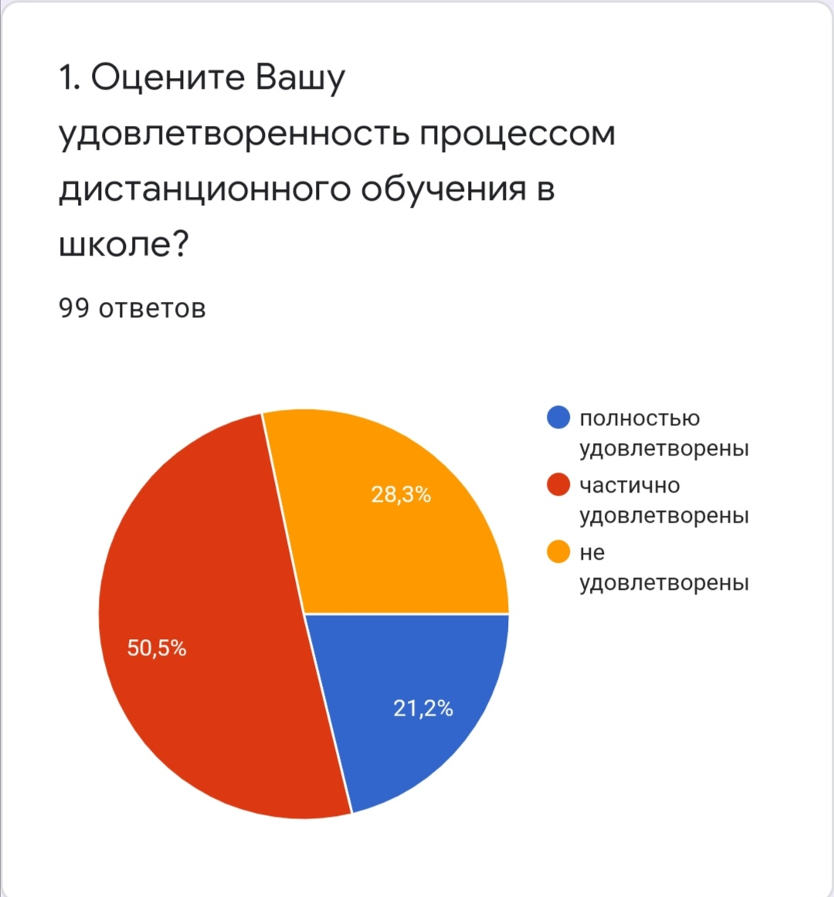**2021 г.**

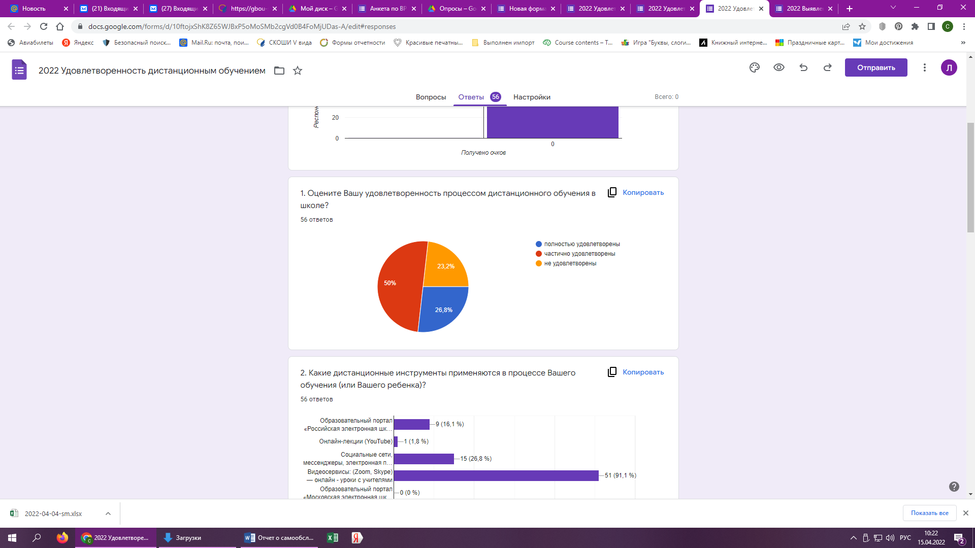**2022 г.**

*Удовлетворённость качеством организации дистанционного обучения в Школе (по результатам анкетирования родительской общественности)*

**VI. ОЦЕНКА КАДРОВОГО ОБЕСПЕЧЕНИЯ**

На период самообследования в Школе работают 33 педагога, из них 3 – внутренние совместители. Высшее педагогическое образование имеют 27, среднее специальное – 6 человек; присвоена квалификация «магистр» – 1 педагогу, обучаются в магистратуре – 2 педагога. В 2022 году аттестацию прошли 3 человека – на высшую квалификационную категорию, 2 – на первую квалификационную категорию.

В целях повышения качества образовательной деятельности в школе проводится целенаправленная кадровая политика, основная цель которой – обеспечение оптимального баланса процессов обновления и сохранения численного и качественного состава кадров в его развитии, в соответствии потребностями Школы и требованиями действующего законодательства.

*Основные принципы кадровой политики направлены:*

* на сохранение, укрепление и развитие кадрового потенциала;
* создание квалифицированного коллектива, способного работать в современных условиях;
* повышения уровня квалификации персонала.

Оценивая кадровое обеспечение образовательной организации, являющееся одним из условий, которое определяет качество подготовки обучающихся, необходимо констатировать следующее:

* образовательная деятельность в школе обеспечена квалифицированным профессиональным педагогическим составом;
* кадровый потенциал Школы динамично развивается на основе целенаправленной работы по повышению квалификации педагогов.

В период дистанционного обучения все педагоги Школы успешно освоили онлайн-сервисы, применяли цифровые образовательные ресурсы, вели электронные формы документации, в том числе электронный журнал. 29 педагогов обучились на онлайн-курсах повышения квалификации по теме «Методология и технологии дистанционного обучения в общеобразовательной организации».

В течение 2022 г. 13 педагогов прошли повышение квалификации по темам: «Организация образовательного процесса обучающихся с особыми образовательными потребностями», «Современные технологии начального математического образования», «Психолого-педагогическое сопровождение обучающихся с расстройством аутистического спектра в специальном и инклюзивном образовании», «Диагностика и коррекция дисграфии и дислексии у детей», «Метафорические карты: практические приемы использования в работе психолога», «Организация деятельности педагога-психолога в системе дошкольного образования»; 2 учителя закончили курсы профессиональной переподготовки по специальности «Логопедия»; 1 педагог школы обучилась по программе «Профкадры. Игромастер: организация совместной и самостоятельной деятельности дошкольников» (ФБОУ ВО «Томский государственный университет», г. Томск) в рамках реализации Федерального проекта «Демография».

 *Уровень профессионализма педагогического коллектива (по результатам анкетирования родительской общественности)*

**VII. ОЦЕНКА УЧЕБНО-МЕТОДИЧЕСКОГО И БИБЛИОТЕЧНО-ИНФОРМАЦИОННОГО ОБЕСПЕЧЕНИЯ**

Общая характеристика:

* объем библиотечного фонда – 12392 единица;
* книгообеспеченность – 100 процентов;
* обращаемость – 2793 единиц в год;
* объем учебного фонда – 2025 единица.

Фонд библиотеки формируется за счёт республиканского, местного бюджетов.

Состав фонда и его использование

|  |  |  |  |
| --- | --- | --- | --- |
| № | Вид литературы | Количество единиц в фонде | Сколько экземпляров выдавалось за год |
| 1 | Учебная | 2025 | 1080 |
| 2 | Педагогическая | 138 | 83 |
| 3 | Художественная | 7733 | 1535 |
| 4 | Справочная | 2634 | 58 |
| 5 | Языковедение, литературоведение | 0 | 0 |
| 6 | Естественно-научная | 46 | 32 |
| 7 | Техническая | 0 | 0 |
| 8 | Общественно-политическая | 24 | 5 |

Фонд библиотеки соответствует требованиям ФГОС, учебники фонда входят в федеральный перечень, утвержденный приказом Минпросвещения России от 20.05.2020 № 254.

В библиотеке имеются электронные образовательные ресурсы – 436 дисков; сетевые образовательные ресурсы – 0. Мультимедийные средства (презентации, электронные энциклопедии, дидактические материалы) – 26

Средний уровень посещаемости библиотеки – 5 человек в день.

На официальном сайте школы есть страница библиотеки с информацией о работе и проводимых мероприятиях библиотеки Школы.

Оснащенность библиотеки учебными пособиями достаточная. Отсутствует финансирование библиотеки на закупку периодических изданий и обновление фонда художественной литературы.

**VIII. ОЦЕНКА МАТЕРИАЛЬНО-ТЕХНИЧЕСКОЙ БАЗЫ**

Материально-техническое обеспечение Школы позволяет реализовывать в полной мере  образовательные программы.

В школе созданы условия для осуществления учебно-воспитательного процесса:

* Количество классных комнат – 8, 2 - из них оснащены интерактивной панелью, 1 – интерактивной передвижной панелью, 2 – интерактивными логопедическими столами,
* Количество групповых комнат для воспитанников дошкольных групп – 2
* Медицинский кабинет – 2
* Изолятор – 1
* Спальные комнаты – 2
* Столовая – 1
* Актовый зал – 1, оснащен мультимедийным оборудованием
* Физкультурный зал – 1
* Библиотека/ информационно-методический центр – 1
* Кабинеты для коррекционных логопедических занятий – 4
* Кабинет для коррекции эмоционально-волевой сферы воспитанников (кабинет педагога-психолога) – 2
* Учебно-опытный участок «Зимний сад» - 1
* Музей кукол – 1
* Школьный музей – 1
* Игровые площадки для воспитанников дошкольных групп – 2.

В школе созданы условия для осуществления учебно-воспитательного процесса с соблюдением всех требований, связанных с безопасностью в учреждении. В связи с этим:

- В 2021 г во всех корпусах проведен демонтаж и монтаж автоматической пожарной сигнализации

- выведен радиосигнал напрямую в пожарную инспекцию №3.

Анализ данных, полученных в результате опроса педагогов на конец 2022 года, показывает положительную динамику в сравнении с 2021 годом по следующим позициям:

* материально-техническое оснащение ГБОУ «С(К)ОШИ V вида» позволяет обеспечить реализацию основных образовательных программ с применением дистанционных образовательных технологий на уровне начального общего образования на 100 процентов;
* качественно изменилась оснащенность классов – 100 % кабинетов учебного корпуса имеют стационарный интернет, кабинеты на 90 % стационарными компьютерами, что позволяет выполнять необходимые задачи в рамках образовательной деятельности.

При этом полный анализ оснащенности кабинетов показал, что недостаточно оснащены кабинеты специальным оборудованием, которое позволяет развивать произвольное внимание, координацию движений, развитию коммуникативных и регулятивных универсальных учебных действий у детей, имеющих тяжелые нарушения речи .

 *Уровень материально-технической оснащённости школы (по результатам анкетирования родительской общественности)*

В связи с чем административно-управленческой командой ГБОУ «С(К)ОШИ V вида» принято решение о направлении ходатайства учредителю с целью решить вопрос пополнения материальной базы.

**СТАТИСТИЧЕСКАЯ ЧАСТЬ**

**РЕЗУЛЬТАТЫ АНАЛИЗА ПОКАЗАТЕЛЕЙ ДЕЯТЕЛЬНОСТИ ОРГАНИЗАЦИИ**

Данные приведены по состоянию на 31 декабря 2022 года.

|  |  |  |
| --- | --- | --- |
| **Показатели** | **Единица измерения** | **Количество** |
| **Образовательная деятельность** | | |
| Общая численность учащихся | человек | 123 |
| Численность обучающихся по АООП НОО обучающихся с ОВЗ (вариант 5.2) | человек | 90 |
| Численность обучающихся по АООП ДОО обучающихся с тяжёлыми нарушениями речи | человек | 23 |
| Численность обучающихся по АООП дополнительного образования обучающихся с ОВЗ | Человек | 90 |
| Численность (удельный вес) учащихся, успевающих на «4» и «5» по результатам промежуточной аттестации, от общей численности обучающихся | Человек (процент) | 10 (11,1%) |
| Численность (удельный вес) учащихся, которые принимали участие в олимпиадах, смотрах, конкурсах, от общей численности обучающихся | человек (процент) | 90 (79,6%) |
| Численность (удельный вес) учащихся – победителей и призеров олимпиад, смотров, конкурсов от общей численности обучающихся, в том числе: | человек (процент) | 87 (76,9%) |
| − регионального уровня | 34 (30,8%) |
| − федерального уровня | 47 (41,6%) |
| − международного уровня | 6 (5,3%) |
| Численность (удельный вес) учащихся по программам с применением дистанционных образовательных технологий, электронного обучения от общей численности обучающихся | человек (процент) | 90 (100%) |
| Численность (удельный вес) учащихся в рамках сетевой формы реализации образовательных программ от общей численности обучающихся | человек (процент) | 0 (0%) |
| Общая численность педработников, в том числе количество педработников: | человек | 33 |
| − с высшим образованием | 1 |
| − высшим педагогическим образованием | 26 |
| − средним профессиональным образованием | 0 |
| − средним профессиональным педагогическим образованием | 6 |
| Численность (удельный вес) педработников с квалификационной категорией от общей численности таких работников, в том числе: | человек (процент) | 15 (45,5%) |
| − с высшей | 7 (21%) |
| − первой | 8 (24,2%) |
| Численность (удельный вес) педработников от общей численности таких работников с педагогическим стажем: | человек (процент) | 17 (33%) |
| − до 5 лет | 8 (24,2%) |
| − больше 30 лет | 7 (21,2%) |
| Численность (удельный вес) педработников от общей численности таких работников в возрасте: | человек (процент) | 19 (47%) |
| − до 30 лет | 6 (18,2%) |
| − от 55 лет | 6 (18,2%) |
| Численность (удельный вес) педагогических и административно-хозяйственных работников, которые за последние пять лет прошли повышение квалификации или профессиональную переподготовку, от общей численности таких работников | человек (процент) | 27 (81,8) |
| Численность (удельный вес) педагогических и административно-хозяйственных работников, которые прошли повышение квалификации по применению в образовательном процессе ФГОС, от общей численности таких работников | человек (процент) | 20 (60,6%) |
| **Инфраструктура** | | |
| Количество компьютеров в расчете на одного учащегося | 34 | 0,38 |
| Количество экземпляров учебной и учебно-методической литературы от общего количества единиц библиотечного фонда в расчете на одного учащегося | единиц | 12 |
| Наличие в Школе системы электронного документооборота | да/нет | да |
| Наличие в Школе читального зала библиотеки, в том числе наличие в ней: | да/нет | да |
| − рабочих мест для работы на компьютере или ноутбуке | да |
| − медиатеки | нет |
| − средств сканирования и распознавания текста | да |
| − выхода в интернет с библиотечных компьютеров | да |
| − системы контроля распечатки материалов | да |
| Численность (удельный вес) обучающихся, которые могут пользоваться широкополосным интернетом не менее 2 Мб/с, от общей численности обучающихся | человек (процент) | 0% |
| Общая площадь помещений для образовательного процесса в расчете на одного обучающегося | кв. м | 4,57 |

Анализ показателей указывает на то, что Школа имеет достаточную инфраструктуру, которая соответствует требованиям СП 2.4.3648-20 и СанПиН 1.2.3685-21 и позволяет реализовывать адаптированные образовательные программы в полном объеме в соответствии с ФГОС НОО обучающихся с ОВЗ.

Школа укомплектована достаточным количеством педагогических и иных работников, которые имеют высокую квалификацию и регулярно проходят повышение квалификации, что позволяет обеспечивать стабильные качественные результаты образовательных достижений обучающихся. Дистанционное обучение показало, что педагоги Школы владеют высоким уровнем ИКТ-компетенций.